Église du Saint Sacrement-La Viale Europe

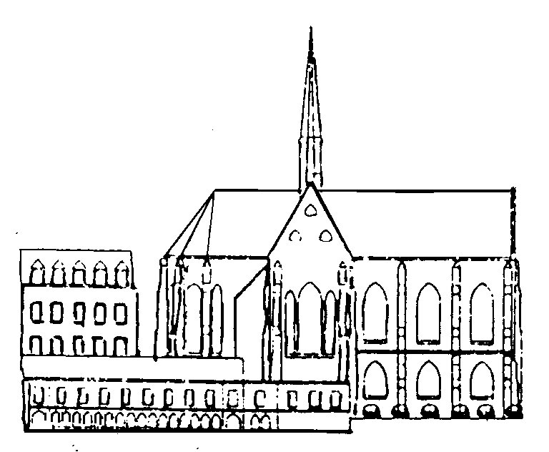

INVITATION

« On les présenta aux apôtres et, après avoir prié,
ils leur imposèrent les mains » ( Actes 6,6 )

La Communion de La Viale
est heureuse de vous faire part de l’ordination diaconale de

Benoît Bouchard et de
Liju Augustin Kachappilly

par Monseigneur André-Joseph Léonard,
Archevêque de Malines Bruxelles

et vous invite à y participer
ou à vous y unir par la prière.

Monsieur et Madame Bouchard sont heureux de vous faire part de l’ordination diaconale de leur fils Benoît par Monseigneur André-Joseph Léonard, Archevêque de Malines Bruxelles,
A la louange de Dieu Père, Fils et Saint-Esprit,

Monsieur et Madame Bouchard sont heureux de vous faire part de l’ordination diaconale de leur fils

Benoît

par Monseigneur André-Joseph Léonard,
Archevêque de Bruxelles-Malines

Le 2 septembre 2012 en l’Eglise des Pères du Saint-Sacrement de Bruxelles
Et de vous prient de vous unir à la joie de l’Eglise en ce jour de fête

« On les présenta aux apôtres et, après avoir prié, ils leur imposèrent les mains».
Actes de Apôtres, 6,6

et vous invitent à y participer ou à vous y unir par la prière.

Vous êtes cordialement invités au repas amical qui suivra
Rsvp tél 02 640 79 67 lavialeeurope@laviale.be

Dimanche 2 septembre 2012 à 17h30
Église du Saint Sacrement-La Viale Europe
Chaussée de Wavre 205, 1050 Bruxelles
en face du Parlement Européen et de la gare du Luxembourg

M et Mme Bouchard : 17 boulevard du Roi, F-78000 Versailles
Benoît Bouchard : La Viale, Villefort F-48800 b3bouchard@gmail.com
A la louange de Dieu Père, Fils et Saint-Esprit,

Monsieur et Madame Bouchard sont heureux de vous faire part de l’ordination diaconale de leur fils

Benoît

par Monseigneur André-Joseph Léonard,
Archevêque de Bruxelles-Malines

Le 2 septembre 2012 en l’Eglise des Pères du Saint-Sacrement de Bruxelles
Et de vous prient de vous unir à la joie de l’Eglise en ce jour de fête

« On les présenta aux apôtres et, après avoir prié, ils leur imposèrent les mains».
Actes de Apôtres, 6,6

